| **Aluno** | **RA** |
| --- | --- |
| André Antônio Barbosa | 1905207 |
| Dalvan Trajano dos Santos | 1905208 |
| Laura Torquato de Andrade | 1905275 |
| Matheus Alcantara de Jesus | 1902115 |
| Thais Fernanda Melo Santos | 1904950 |

**Declaração do Problema**

Desorganização sobre a demanda de atendimento nos chamados abertos para suporte / manutenção e senso de urgência.

O impacto gerado por este problema, proporcionou prejuízos em diversos setores da empresa:

Operacional: Deixando de atender um cliente (chamado) dentro do prazo para realizar o atendimento a outro cliente sem definição emergencial. Acúmulo de serviços pendentes de atendimento, inviabilizando a produtividade da área.

Comercial: A falta de padronização para o atendimento dos chamados, e o não atendimento dentro do prazo, gerando a insatisfação de clientes e não fechamento de novos negócios pela equipe comercial devido demora na tomada de decisões de processos anteriores.

Financeiro: Com a insatisfação no atendimento ocasionando a perda de clientes.

De forma geral, os problemas são percebidos pela desordem dos prazos não atendidos, e feedback dos clientes relatando suas insatisfações.

Os benefícios da **SC – Help** **Desk** são:

Organização e agilidade no atendimento;

Padronizando e rastreamento de prazos para a equipe operacional, diminuindo o atraso nos atendimentos;

Mantendo os prazos, consequentemente a área comercial poderá ter melhor planejamento para atendimento dos atuais e futuros clientes;

Evitando a perda de clientes para projetos futuros;

Trazendo melhores feedbacks dos clientes, melhorando gradualmente os processos da empresa e minimizando os impactos negativos.

**Análise das Causas Raízes**

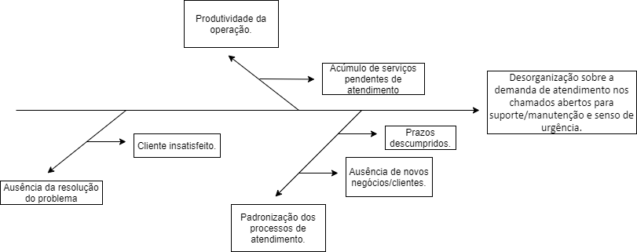

**Usuários e Outros Stakeholders**

| **Usuários** | **Descrição** |
| --- | --- |
| Cliente | Utiliza o sistema para: Abertura de chamados, avaliação |
| Operação | Utiliza o sistema para: realização do atendimento, fechamento de chamados |
| Comercial | Utiliza o sistema para: Acompanhamento dos prazos e feedback |
| **Outros Stakeholders** |  |
| Proprietário | É o patrocinador da solução, identificou o problema e espera a solução com um processo sistematizado |
| Desenvolvedores | Equipe envolvida no desenvolvimento da solução |

**Fronteira Sistêmica**

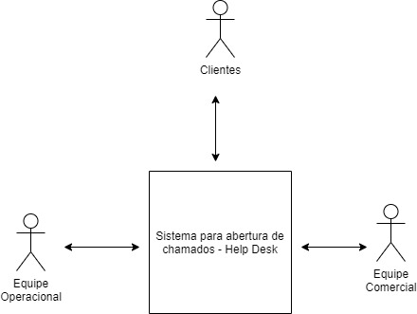

**Lista de Restrições**

| **Restrição** | **Razão Lógica** |
| --- | --- |
| A solução deve ser web acessível de qualquer localidade | Acesso para todos os usuários do sistema, independente da sua localização, funcionário interno, externo ou cliente final. |
| Equipamentos adequados para equipe de atendimento | A equipe de atendimento precisa ter acesso irrestrito ao sistema evitando falhas ou demora, tal como aparelhos celulares ou computador com processamento rápido e internet ilimitada |
| Políticas de privacidade | Necessário aplicar políticas de privacidade para o “aceite” do cliente, para que a empresa possa armazenar dados e históricos de conversas. Evitando problemas futuros |
| Recursos humanos | Necessário contratação ou realocação de funcionário para implantação da solução junto ao cliente e dedicado a organização e distribuição dos chamados para equipe operacional |